www.ks5u.com



## 第2节　动量和动量定理

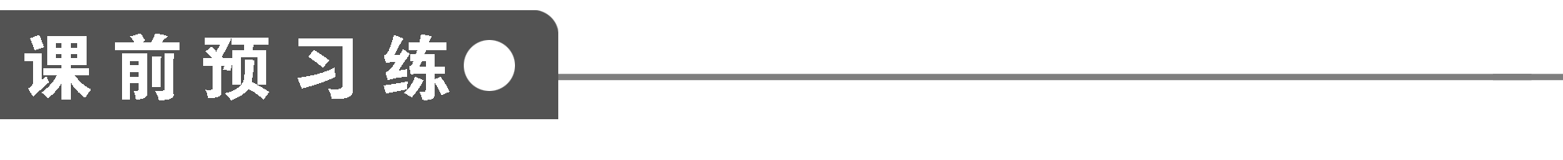

1．物体的质量与________的乘积称为物体的动量，用字母*p*表示为*p*＝______，在国际

单位制中，动量的单位是________，符号为________．动量是______，其方向与物体的

__________相同．

2．动量的变化量是指物体在某段时间内末动量与初动量的矢量差(也是矢量)，Δ*p*＝

________(矢量式)．若动量始终保持在一条直线上时：选定一个正方向，动量、动量的

变化量用带正、负号的数值表示，从而将矢量运算简化为代数运算(此时的正、负号仅代

表方向，不代表大小)．若初、末动量不在一条直线上，其运算遵循平行四边形定则．

3．物理学中把力与力的作用时间的乘积叫做力的______，用字母*I*表示，则*I*＝________，

物体在一个过程始末的动量变化量等于它在这个过程中所受力的______，这个关系叫动

量定理，其表达式为__________．

4．下列关于动量及其变化说法正确的是(　　)

A．两物体的动量相等，动能也一定相等

B．物体动能发生变化，动量也一定发生变化

C．动量变化的方向一定与初、末动量的方向都不同

D．动量变化的大小，不可能等于初、末状态动量大小之和

5．质量为*m*的钢球自高处落下，以速率*v*1碰地，竖直向上弹回，碰撞时间极短，离地

的速率为*v*2.在碰撞过程中，钢球受到的冲量的方向和大小为(　　)

A．向下，*m*(*v*1－*v*2)

B．向下，*m*(*v*1＋*v*2)

C．向上，*m*(*v*1－*v*2)

D．向上，*m*(*v*1＋*v*2)

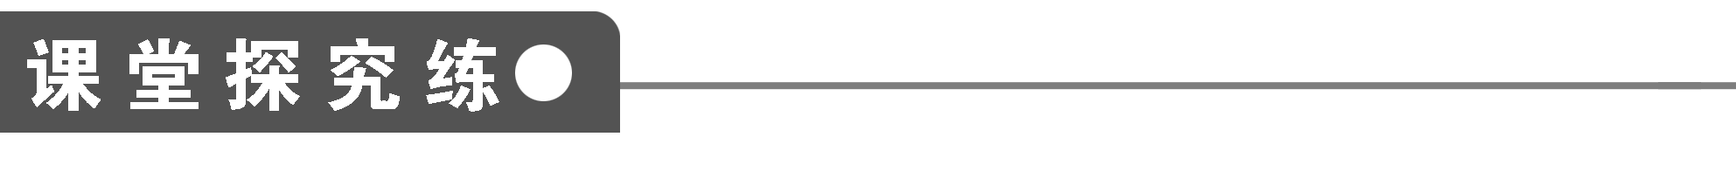

【概念规律练】

知识点一　动量的概念

1．关于动量的概念，下列说法正确的是(　　)

A．动量大的物体惯性一定大

B．动量大的物体运动一定快

C．动量相同的物体运动方向一定相同

D．动量相同的物体速度小的惯性大

2．下列关于动量的说法，正确的是(　　)

A．质量大的物体，动量一定大

B．质量和速率都相同的物体，动量一定相同

C．一个物体的速率改变，它的动量一定改变

D．一个物体的运动状态改变，它的动量一定改变

知识点二　动量的变化

3．关于动量的变化，下列说法正确的是(　　)

A．在直线运动中，物体的速度增大时，动量的增量Δ*p*的方向与运动方向相同

B．在直线运动中，物体的速度减小时，动量的增量Δ*p*的方向与运动方向相反

C．物体的速度大小不变时，动量的增量Δ*p*为零

D．物体做曲线运动时，动量的增量一定不为零

4．质量为0.1 kg的弹性小球从高1.25 m处自由下落至一光滑而坚硬的水平板上，碰撞

后弹回到0.8 m高处，求：

(1)小球与水平板碰撞前后的动量；

(2)小球与水平板碰撞前后的动量变化；

(3)小球与水平板碰撞前后的速度变化和动能变化各是多少？(*g*取10 m/s2)

知识点三　动量定理

5．下列关于物体动量和冲量的说法正确的是(　　)

A．物体所受合外力冲量越大，它的动量也越大

B．物体所受合外力冲量不为零，它的动量一定要改变

C．物体动量增量的方向，就是它所受冲量的方向

D．物体所受合外力越大，它的动量变化就越快

6．从同一高度落下的玻璃杯掉在水泥地上比掉在泥土上易碎，是因为掉在水泥地上时，

杯子(　　)

A．受到的冲量大

B．受到的作用力大

C．动量的变化量大

D．动量大

【方法技巧练】

应用动量定理解决问题的方法

7．质量为*m*的物体在力*F*作用下做初速度为*v*1的匀加速直线运动，经时间*t* s，物体的

动量由*mv*1增到*mv*2，则(　　)

A．若该物体在2*F*力作用下经2*t* s，则物体的动量变化量为4*mv*2－4*mv*1

B．若该物体在2*F*力作用下经2*t* s，则物体的动量变化量为4*mv*2－3*mv*1

C．在2*F*力作用下经*t* s，物体的动量变化量为2*mv*2

D．在2*F*力作用下经*t* s，物体的动量变化量为2*mv*2－*mv*1

8．水平面上的物体*M*，在水平恒力*F*的作用下由静止开始运动，经时间*t*后，撤去水平

恒力*F*，又经时间*t*后停止运动，则物体所受的摩擦力大小为(　　)

A．*F* B. C. D.

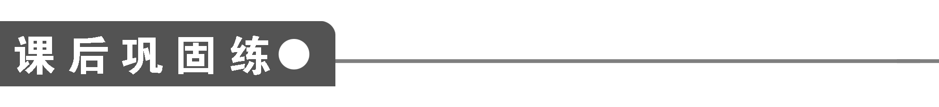

1．下列关于动量的说法正确的是(　　)

A．质量大的物体的动量一定大

B．质量和速率都相同的物体的动量一定相同

C．一个物体的速率改变，它的动量一定改变

D．一个物体的运动状态变化，它的动量一定改变

2．若物体在运动过程中受到的合外力不为零，则(　　)

A．物体的动能不可能总是不变的

B．物体的动量不可能总是不变的

C．物体的加速度一定变化

D．物体的速度方向一定变化

3．物体受到的冲量越大，则(　　)

A．它的动量一定越大

B．它的动量变化一定越快

C．它的动量的变化量一定越大

D．它所受到的作用力一定越大

4．一个笔帽竖立在桌面上平放的纸条上，要求把纸条从笔帽下抽出，如果缓慢拉动纸条，

笔帽必倒；若快速拉纸条，笔帽可能不倒．这是因为(　　)

A．缓慢拉动纸条时，笔帽受到冲量小

B．缓慢拉动纸条时，纸条对笔帽的水平作用力小

C．快速拉动纸条时，笔帽受到冲量小

D．快速拉动纸条时，纸条对笔帽的水平作用力小

5．下列对几种物理现象的解释中，错误的是(　　)

A．砸钉子时不用橡皮锤，只是因为橡皮锤太轻

B．跳远时的沙坑里填沙，是为了减小冲量

C．在推车时推不动是因为推力的冲量为零

D．动量相同的两个物体受到相同的制动力的作用，两个物体将同时停下来

6．古时有“守株待兔”的寓言，设兔子的头部受到大小等于自身体重的打击力时即可致

死．若兔子与树桩发生碰撞，作用时间为0.2 s，则被撞死的免子的奔跑的速度可能是

(　　)

A．1 m/s B．1.5 m/s C．2 m/s D．2.5 m/s

7．动量相等的甲、乙两车，刹车后沿两条水平路面滑行．若两车质量之比为＝，路

面对两车的阻力相同，则两车的滑行时间之比为(　　)

A．1∶1 B．1∶2 C．2∶1 D．1∶4

8．质量为*m*的物体，以*v*0的初速度沿斜面上滑，到达最高点后又返回原处时的速度为

*v*1，且*v*1＝0.5*v*0，则(　　)

A．上滑过程中重力的冲量比下滑时大

B．上滑和下滑的过程中支持力的冲量都等于零

C．在整个过程中合力的冲量大小为

D．整个过程中物体动量的变化量为

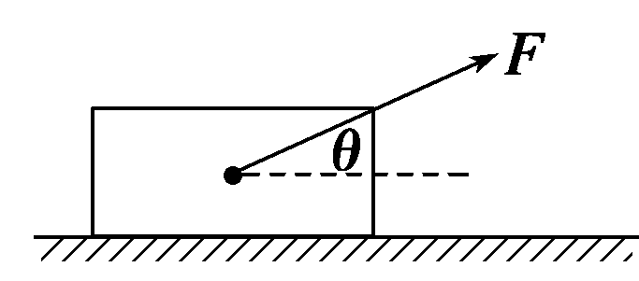

图1

9．恒力*F*作用在质量为*m*的物体上，如图1所示，由于地面对物体的摩擦力较大，物

体没有被拉动，则经时间*t*，下列说法正确的是(　　)

A．拉力*F*对物体的冲量大小为零

B．拉力*F*对物体的冲量大小为*Ft*

C．拉力*F*对物体的冲量大小是*Ft*cos *θ*

D．合力对物体的冲量大小为零

|  |  |  |  |  |  |  |  |  |  |
| --- | --- | --- | --- | --- | --- | --- | --- | --- | --- |
| 题　号 | 1 | 2 | 3 | 4 | 5 | 6 | 7 | 8 | 9 |
| 答　案 |  |  |  |  |  |  |  |  |  |

10.质量为150 g的皮球从离地高5 m处自由落下，触地后反弹到离地3.2 m高处速度减

为零，皮球在与地面碰撞过程中的动量变化大小为________，方向为________．(*g*取10

m/s2)

11．一质量为100 g的小球从0.80 m高处自由下落到一厚软垫上．若从小球接触软垫到

小球陷至最低点经历了0.2 s，则这段时间内软垫对小球的冲量大小为________．(*g*取10

m/s2，不计空气阻力)

12．一辆轿车强行超车时，与另一辆迎面驶来的轿车相撞，两车相撞后，两车车身因相

互挤压，皆缩短了0.5 m，据测算两车相撞前速度约为30 m/s.则：

(1)试求车祸中车内质量约为60 kg的人受到的平均冲力是多大？

(2)若此人系有安全带，安全带在车祸过程中与人体的作用时间是1 s，求这时人体受到

的平均冲力为多大？

**第2节　动量和动量定理**

课前预习练

1．速度　mv　千克米/秒　kg·m　矢量　速度方向

2．p′－p

3．冲量　F(t′－t)　冲量　p′－p＝I

4．B　5.D

课堂探究练

1．CD　[物体的动量是由速度和质量两个因素决定的．动量大的物体质量不一定大，惯性也不一定大，A错；同样，动量大的物体速度也不一定大，B也错；动量相同指动量的大小和方向均相同，而动量的方向就是物体运动的方向，故动量相同的物体，运动方向一定相同，C对；动量相同的物体，速度小的质量大，惯性也大，D对．]

点评　动量是状态量，求动量时必须明确是哪一物体在哪一状态．动量是矢量，它的方向与瞬时速度的方向相同．

2．CD　[根据动量的定义，它是质量和速度的乘积，因此它由质量和速度共同决定，故A错；又因为动量是矢量，它的方向与速度的方向相同，而质量和速率都相同的物体，其动量大小一定相同，但方向不一定相同，故B错；一个物体的速率改变，则它的动量大小就一定改变，故C对；物体的运动状态变化，则它的速度就一定发生了变化，它的动量也就发生了变化，故D对．正确选项为C、D.]

3．ABD　[在直线运动中，当物体的速度增大时，其末态动量p2大于初态动量p1，由矢量的运算法则可知Δp＝p2－p1>0，与物体运动方向相同，如图甲所示，所以A正确；

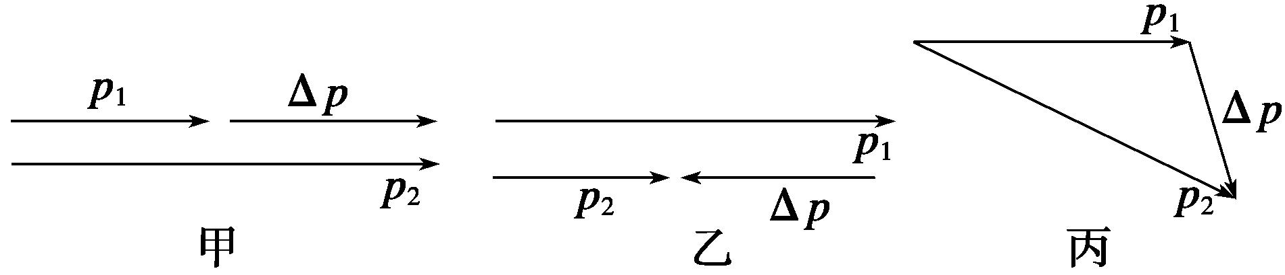

在直线运动中，当物体速度减小时，p2<p1.如图乙所示，Δp与p1或p2方向相反，B正确；当物体的速度大小不变时，其方向可能变化，也可能不变化，动量可能不变化，即Δp＝0，也可能动量大小不变而方向变化，此种情况Δp≠0，C错误；当物体做曲线运动时，动量的方向变化，即动量一定变化，Δp一定不为零，如图丙所示，故D正确．]

4．(1)0.5 kg·m/s　方向竖直向下　0.4 kg·m/s　方向竖直向上　(2)0.9 kg·m/s　方向竖直向上　(3)9 m/s方向竖直向上　动能减少了0.45 J

解析　(1)设小球与水平板碰撞前瞬间的速度为v，则根据自由落体的规律得

v＝＝ m/s＝5 m/s，方向竖直向下．

小球与水平板碰撞前的动量p＝mv＝0.5 kg·m/s，方向竖直向下．

同理小球与水平板碰撞后瞬间的速度可由竖直上抛运动规律求得，v′＝4 m/s

动量p′＝mv′＝0.4 kg·m/s，方向竖直向上．

(2)规定竖直向下为正方向，则

Δp＝p′－p＝(－0.4－0.5) kg·m/s＝－0.9 kg·m/s

即动量变化的大小为0.9 kg·m/s，方向竖直向上．

(3)小球的速度变化量为：

Δv＝v′－v＝－4 m/s－5 m/s＝－9 m/s

方向竖直向上

小球的初动能：Ek′＝mv2＝1.25 J

小球的末动能：Ek′＝mv′2＝0.8 J

所以ΔEk＝Ek′－Ek＝－0.45 J

即动能减少了0.45 J

5．BCD　[由Ft＝Δp知，Ft越大，Δp越大，但动量不一定大，它还与初状态的动量有关；冲量不仅与Δp大小相等，而且方向相同，由F＝知，物体所受合外力越大，动量变化越快．]

6．B　[由同一高度落下的玻璃杯掉在水泥地上和泥土上时，速度相同，动量相同，D错；最后速度减为零，动量的变化量相同，A错；落在水泥地上时作用时间短，受到的作用力大，B对．]

7．A

方法总结　曲线运动中，初、末位置的速度方向不在同一直线上，直接求动量变化需用平行四边形定则，比较麻烦，如果是恒力作用，可用动量定理，通过求恒力的冲量来求动量变化．

8．B　[对全过程应用动量定理得Ft－2Fft＝0，所以Ff＝F.]

方法总结　应用动量定理解题的步骤：(1)选取研究对象(单个物体或可视为单个物体的系统)；(2)确定所研究的物理过程及其初、末状态；(3)分析研究对象在所研究的物理过程中的受力情况；(4)建立坐标系(即规定正方向)；(5)根据动量定理列方程；(6)解方程，统一单位，进行运算，求得结果．

课后巩固练

1．CD　[根据动量的定义，它是质量和速度的乘积，因此它由质量和速度共同决定，故A错；又因为动量是矢量，它的方向与速度的方向相同，而质量和速率都相同的物体，其动量大小一定相同，但方向不一定相同，故B错，一个物体的速率改变，则它的动量大小就一定改变，故C对；物体的运动状态变化，则它的速度就一定发生了变化，它的动量也就发生了变化，故D对．]

2．B　[由“合外力不为零”可知，物体不可能做匀速直线运动，其他各种情况皆可能存在．

(1)当物体做匀速圆周运动时，动能不变，A错．

(2)当合外力恒定时，加速度不变，故C错．

(3)当物体做单向直线运动时，D错．]

3．C　[由动量定理可知，冲量总是等于物体动量的变化量，与物体的动量无关．]

4．C　[拉动纸条时，笔帽在水平方向受到的滑动摩擦力一定(Ff＝μmg)，由动量定理知：μmgt＝Δp，缓慢拉动纸条时，作用时间长，笔帽受到的冲量大，Δp大，易倒，故A、B错；快速拉动纸条时，作用时间短，笔帽受到的冲量小，Δp小，不易倒，故选项C正确．]

5．ABC

6．CD　[根据题意建立模型，设兔子与树桩的撞击力为F，兔子撞击后速度为零，根据动量定理有Ft＝mv，所以，v＝＝＝gt＝10×0.2 m/s＝2 m/s，故选C、D.]

7．A　[两车滑行时水平方向仅受阻力f作用，在这个力作用下使物体的动量发生变化．规定以车行方向为正方向后，由动量定理表述形式F＝得－F＝，所以两车滑行时间t＝或t＝，当p、f相同时，滑行时间t相同，选项A正确．]

8．C

9．BD　[对冲量的计算一定要分清求的是哪个力的冲量，是某一个力的冲量、是合力的冲量、是分力的冲量还是某一方向上力的冲量．这一个力的冲量与另一个力的冲量无关．]

10．2.7 kg·m/s　竖直向上

解析　皮球在碰撞前的动量大小为p＝0.15 kg× m/s＝1.5 kg·m/s，方向竖直向下．皮球开始反弹的动量大小为p′＝0.15 kg× m/s＝1.2 kg·m/s，方向竖直向上．若取竖直向下方向为正方向，则Δp＝(－1.2 kg·m/s)－1.5 kg·m/s＝－2.7 kg·m/s，负号表明皮球动量变化方向为竖直向上．

11．0.6 N·s

解析　小球从高处自由下落到陷至软垫最低点经历了两个过程，从高处自由下落到接触软垫前一瞬间，是自由下落过程，接触软垫前一瞬间速度由v2＝2gh可求出v1＝＝4 m/s.

接触软垫时受到软垫竖直向上的作用力FN和重力mg的作用，规定竖直向下为正，由动量定理得

(mg－FN)t＝0－mv1，故有：FNt＝0.1×10×0.2 N·s＋0.1×4 N·s＝0.2 N·s＋0.4 N·s＝0.6 N·s.

12．(1)5.4×104 N　(2)1.8×103 N

解析　(1)两车相撞时认为人与车一起做匀减速运动直到停止，位移为0.5 m．设运动的时间为t，根据x＝t得t＝＝ s．根据动量定理得Ft＝Δp＝mv0，所以F＝＝ N＝5.4×104 N.

(2)若人系有安全带，则人受到的平均冲力F′＝＝ N＝1.8×103 N.